- Dopuni rečenice zadanim riječima.
______________ kopiranja primjenjujemo kada želimo istu datoteku imati na dva ili više različitih _______________, a postupak premještanja kada želimo prebaciti mapu na drugo mjesto, u drugu mapu.  Na disku C: postoje ______________ i datoteke koje ne smijemo preimenovati, premještati ili brisati jer bismo mogli ošteti ____________ koje su neophodne za rad pojedinog _______________ ili operacijskog _______________ . | mape  sustava  postupak  programa  mjesta  datoteke
- Razmisli i pridruži. Kopiranje i premještanje datoteka i mapa možemo raditi na više načine. Spoji odgovarajuće mogućnosti sa pojmovima u plavim pravokutnicima.

KOPIRANJE
desni klik miša - Kopiraj
desni klik miša - Izreži
tipka Ctrl + X
tipka Shift + povlačenje miša
tipka Ctrl + povlačenje miša
tipka Ctrl + C
PREMJEŠTANJE

- Razmisli i popuni. Prikazan je dio izbornika desnog klika miša. Na prazne crte dodaj pojmove koji nedostaju!
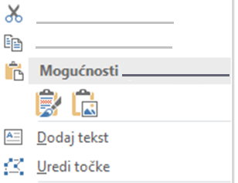

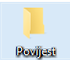
- Poveži. U prikazu poveži slike sa njihovim objašnjenjima.
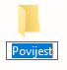
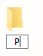
Označena mapa.
Mapa čeka upis novog naziva.
Upisivanje novog naziva mape.

- Zaokruži točan odgovor.

a) Mape na disku C: možemo brisati ako nam zatreba prostora. TOČNO NETOČNO
b) Svaki korisnik računala ima svoje unaprijed određene mape. TOČNO NETOČNO
c) Dobro je na računalo imati više kopija istih datoteka i mapa. TOČNO NETOČNO
d) Kopiranjem datoteke ostaje nam samo jedna datoteka. TOČNO NETOČNO
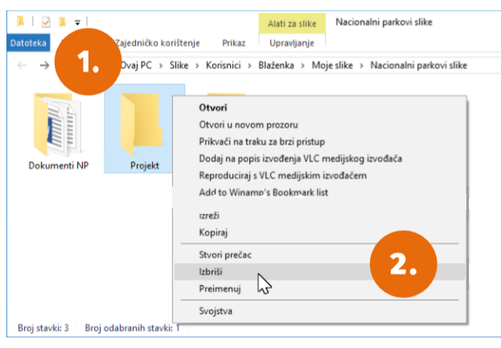
- Zaokruži što prikazuje slika desno.

- kopiranje mape
- premještanje mape
- brisanje mape
- preimenovanje mape
- stvaranje nove mape



- Stvori mapu u mapi Dokumenti i dodijeli joj naziv Jabuka.
Mapu Jabuka preimenuj u Kruška.
Izbriši mapu Šljiva.

